Новые УРОКИ
Новый сайт от проекта UROKI.NET. Конспекты уроков, классные часы, сценарии школьных праздников. Всё для учителя - всё бесплатно!

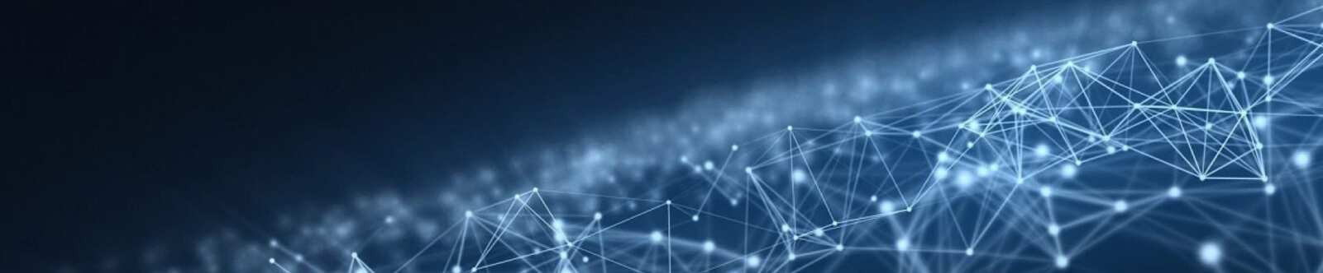КЛАССНЫЙ РУКОВОДИТЕЛЬ ПРОФОРИЕНТАЦИОННЫЕ УРОКИ
Вс. Сен 3rd, 2023 12:04:28 PM

Профессия: инженер 3D-печати — профориентационный урок «Россия

– мои горизонты»

От Глеб Беломедведев
⬧ СЕН 3, 2023  #3D печать, #видео, #инженер, #кроссворд, #пазлы, #презентация,
#принтер, #профессия, #профориентационный урок, #ребус, #тесты, #технологическая карта
 Время прочтения: 18 минут(ы)

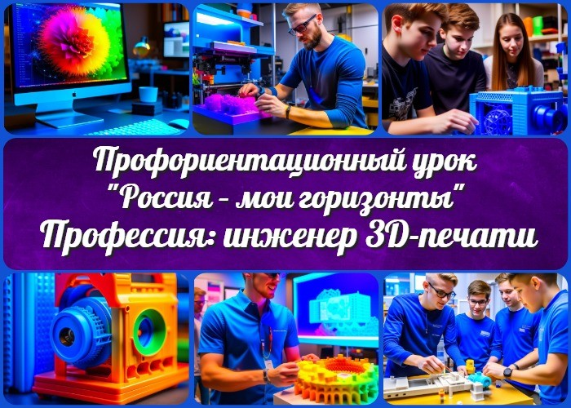

Содержание [Скрыть]

- Тема 8. Профориентационное занятие «Пробую профессию в сфере промышленности»
- «Профессия: инженер 3D-печати» — профориентационный урок «Россия – мои горизонты»
- Вступление
- Возраст детей
- Класс
- Дата проведения
- Название образовательного проекта 8 Тип мероприятия
- Уровень
- Формат профориентационной работы 11 Подход
- Среда профессии
- Цели
- Задачи
- Форма организации урока
- Приемы, методы, технологии обучения

- Прогнозируемый результат
- Подготовительная работа
- Оборудование и оформление класса 20 Ход занятия / Ход мероприятия
  - Организационный момент
  - Вступительное слово классного руководителя (сообщение темы) 21 Сценарный план
  - Блок 1: Общие факты о профессии
  - Блок 2: Отрасли профессиональной деятельности
  - Блок 3: Качества, которые помогут в профессии
  - Блок 4: Возможности для развития карьеры
  - Блок 5: Практические задания и учебные действия
  - Блок 6: Вопросы и ответы 22 Подведение итогов занятия
23 Технологическая карта 24 Смотреть видео по теме 25 Тесты
- Ребус
- Пазлы
- Презентация
- Список источников и использованной литературы

Тема 8. Профориентационное занятие
«Пробую профессию в сфере промышленности»

«Профессия: инженер 3D-печати» — профориентационный урок «Россия – мои горизонты»
Вступление
Добро пожаловать на профориентационное занятие «Профессия: инженер 3D-печати». Здесь вы найдете не только подробный конспект, но и технологическую карту, презентацию и множество других активностей, которые помогут вашим ученикам глубже погрузиться в мир инноваций и возможностей этой захватывающей профессии. Давайте вместе поможем им открыть новые горизонты и выбрать свой путь в будущем!

Возраст детей
11-17 лет

Класс
6-11 класс

Дата проведения
26 октября 2023 года

Название образовательного проекта
«Билет в будущее»

Тип мероприятия

Всероссийский профориентационный урок «Россия – мои горизонты»

Уровень
[выберите нужный уровень]

базовый уровень (рекомендованная учебная нагрузка – не менее 40 часов в год); основной уровень (не менее 60 часов в год);
продвинутый уровень (не менее 80 часов в год).

Формат профориентационной работы
Внеурочная деятельность.

Подход
Практико-ориентированный подход

Среда профессии
Умная среда

Цели

Познакомить учащихся с аддитивными методами.
Показать перспективы и возможности этой специальности в мире и в России. Способствовать формированию интереса к техническим специальностям и инновациям.

Задачи

Рассказать о сущности и особенностях специальности.
Провести анализ отраслей, где применяются аддитивные процессы. Определить ключевые качества и навыки, необходимые для успешной работы. Предоставить информацию о возможностях обучения и карьерного роста.
Провести практические задания для учащихся.

Форма организации урока
Внеурочная деятельность.

Приемы, методы, технологии обучения
Интерактивные лекции, дискуссии, презентации, практические задания.

Прогнозируемый результат
Учащиеся получат представление о новой сфере деятельности, ее значимости и перспективах, а также узнают, какие навыки необходимы для успешной карьеры в этой области.

Подготовительная работа
Подготовка презентации, подбор информационных материалов.

Оборудование и оформление класса

Компьютер, проектор, экран,
информационные брошюры,

модели изделий.

Читайте также похожий конспект по теме: «Профессия:
металлург»

Ход занятия / Ход мероприятия

Организационный момент
Добрый день, дорогие ученики! Сегодня у нас особенный урок, посвященный профориентации. Прежде чем начать, давайте убедимся, что все мы здесь и готовы к уроку.
Теперь, убедимся, что у нас есть всё необходимое оборудование и материалы для нашего урока. Пожалуйста, проверьте, что ваши компьютеры, если они у вас есть, работают корректно, и вы можете видеть экран. Если у кого-то есть проблемы с оборудованием, обратитесь к нашим администраторам, чтобы они могли помочь вам. У нас много интересного впереди, и я уверен, что этот урок станет для вас незабываемым и полезным. Давайте начнем!

Вступительное слово классного руководителя (сообщение темы)
Дорогие ученики, сегодня мы с вами поговорим о захватывающей и передовой профессии, которая связана с технологическими чудесами и возможностью создавать что-то совершенно новое – профессия специалиста по аддитивным технологиям.
Инженер 3D-печати – это специалист, который, используя уникальные знания и навыки, может создавать предметы и детали, которые раньше казались невозможными. Он работает с 3D-принтерами, которые создают предметы, слой за слоем, превращая цифровые модели в реальность.
Зачем нам нужны такие специалисты, и как это связано с вашим будущим? Представьте, что вы сможете изготовить свой собственный дизайн одежды, автомобиля, мебели или даже медицинских протезов – все это возможно благодаря аддитивным методам.
Наши разговоры сегодня помогут вам понять, какие умения и знания необходимы для того, чтобы стать специалистом по аддитивным технологиям, какие возможности открываются перед этой специальностью и как она может изменить мир и вашу собственную жизнь.
Готовьтесь к увлекательному путешествию в мир инноваций и новых открытий, потому

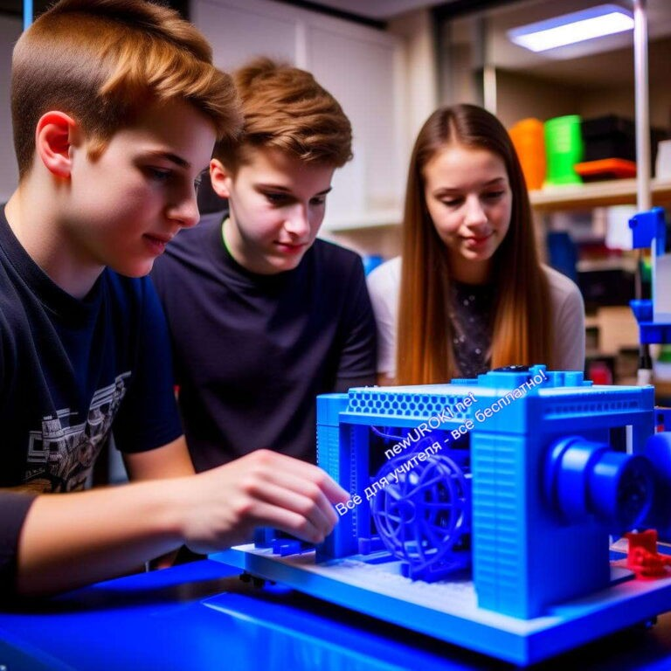что сегодня у нас особенный урок о профессии специалиста по аддитивным процессам!

Сценарный план

Блок 1: Общие факты о профессии

Иллюстративное фото

Введение в понятие инженера 3D-печати.

Давайте начнем с того, кто такой инженер. Это специалист, который занимается созданием различных объектов, используя передовую практику трёхмерной-печати. Он работает с 3D-принтерами, которые могут создавать предметы, слой за слоем, на основе цифровых моделей. Иными словами, это тот, кто превращает ваши идеи в реальность, используя специальное оборудование и знания.

История развития аддитивных технологий в России.

Интересно, что аддитивные технологии, которые лежат в основе 3Д-методов, начали развиваться еще в прошлом веке. Но история их использования в России не менее увлекательна. С самых первых шагов до сегодняшних дней специалисты в этом направлении внесли огромный вклад в различные отрасли нашей экономики. Они помогли создавать прототипы для промышленных машин, лекарственных препаратов и даже элементов космических кораблей.

Роль инженера 3Д-печати в России.

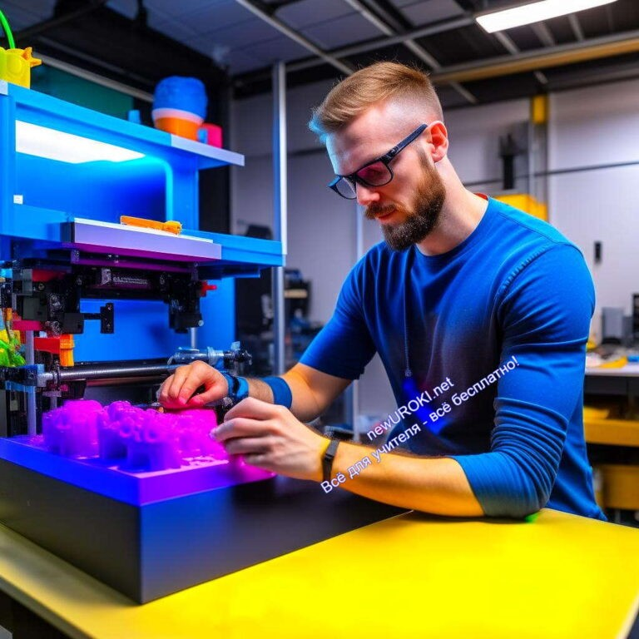Инженеры играют ключевую роль в развитии инноваций в России. Они способствуют созданию новых решений, улучшению производственных процессов и даже медицинскому прогрессу. Благодаря им, у нас появляются уникальные возможности в производстве и дизайне, а также открываются новые горизонты в научных исследованиях. Эта отрасль деятельности имеет большое будущее, и ее специалисты востребованы во многих сферах.

Блок 2: Отрасли профессиональной деятельности

Иллюстративное фото

Переходим ко второму блоку нашего профориентационного занятия, где мы поговорим о различных сферах, в которых проявляется специалист по аддитивным технологиям.

Анализ сфер, где используются в России аддитивные технологии

Аддитивные методы, такие как трёхмерная печать, нашли широкое применение в разных отраслях в России. Давайте рассмотрим несколько из них:

- Машиностроение: В этой сфере специалисты создают прототипы и детали для автомобилей, самолетов и другой техники. Это помогает сократить время на разработку и улучшить конструкцию механизмов.
- Медицина: В медицинской сфере это используется для создания точных моделей органов и тканей для планирования сложных операций. Также аддитивные технологии применяются для изготовления индивидуальных имплантов и протезов.
- Архитектура и строительство: В архитектурной области операторы 3D- моделирования создают макеты зданий и элементы декора. Процесс также

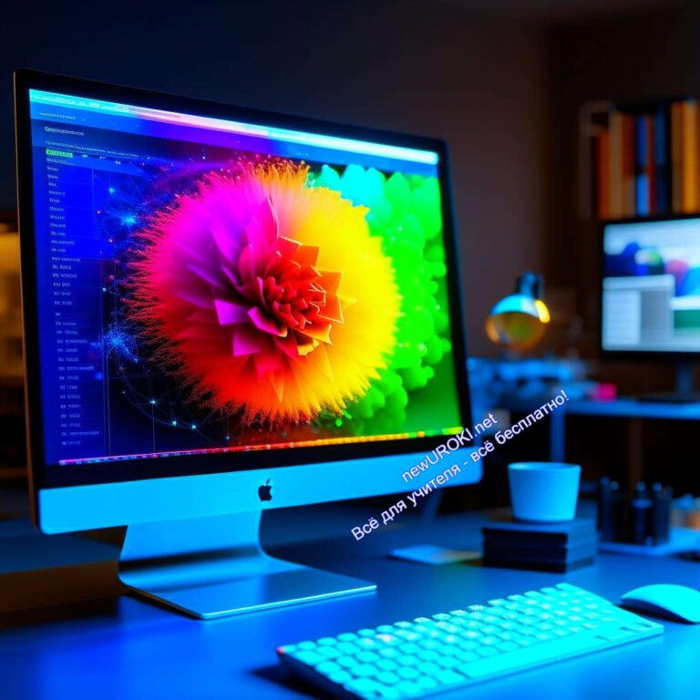применяется для строительства домов с использованием больших 3Д-принтеров.
- Образование и искусство: В учебных заведениях аддитивные разработки используются для обучения и создания художественных произведений. Ученики и художники могут воплощать свои идеи с помощью трёхмерной печати.

Примеры проектов в России и достижений в каждой отрасли.

- В машиностроении, компания «КамАЗ» использует 3D-печать для создания запасных деталей для своих грузовиков, что позволяет снизить время простоя транспорта и экономить средства.
- В медицине, российские хирурги успешно провели операцию по трансплантации костного импланта, созданного с помощью 3D-технологий, спасая жизнь пациенту.
- В архитектуре и строительстве, в Москве был построен первый 3D-напечатанный дом. Это инновационное строительство может решить проблему доступного жилья.
- В образовании и искусстве, студенты российских художественных школ используют эти методы для создания скульптур и арт-проектов, объединяя творчество и технологии.
Таким образом, специальность рабочего по аддитивным технологиям предоставляет множество возможностей для творчества и развития в различных отраслях, способствуя технологическому прогрессу в России.

Блок 3: Качества, которые помогут в профессии

Иллюстративное фото

Давайте теперь обратим внимание на важные качества и навыки, которые необходимы для успешной карьеры в области аддитивных технологий.

Навыки и качества, необходимые для успешной карьеры специалиста.

Техническое мышление: Это одно из ключевых качеств. Инженеры трёхмерной печати должны понимать технические аспекты работы с 3Д-принтерами, знать материалы и процессы производства.
Точность и внимательность к деталям: При создании деталей и прототипов даже мельчайшие ошибки могут привести к неприемлемым результатам. Специалисты по аддитивным технологиям должны быть очень внимательными и точными.
Креативность: Несмотря на технический характер работы, специалисты часто сталкивается с нестандартными задачами, где требуется креативное мышление для нахождения решений.
Умение работать в команде: В больших проектах или на производстве важно уметь сотрудничать с другими специалистами, такими как дизайнеры, инженеры и менеджеры.
Аналитические навыки: Операторы должны уметь анализировать проблемы и находить оптимальные решения.

Развитие креативности, технического мышления и коммуникационных навыков.

Креативность развивается через участие в творческих проектах и занятиях, которые способствуют развитию воображения.
Техническое мышление требует постоянного обучения и практики. Это включает в себя освоение новых программных продуктов для моделирования и учебу в сфере материаловедения.
Коммуникационные навыки могут быть усовершенствованы через участие в проектах с командой и практику общения с заказчиками и коллегами.
Развивая эти навыки и качества, вы сможете успешно справляться с вызовами, которые поднимает профессия специалиста 3Д-производства. В будущем мир будет нуждаться в ваших идеях и умениях для создания будущих инновационных решений.

Блок 4: Возможности для развития карьеры

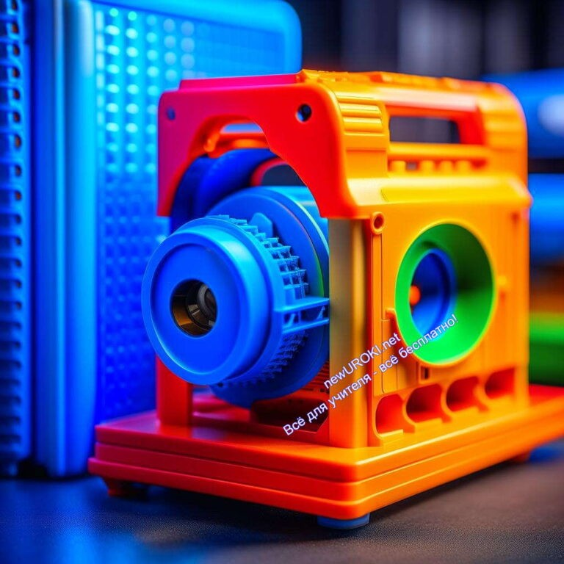

Иллюстративное фото

Давайте поговорим о возможностях для развития карьеры в сфере инженера в сфере аддитивных технологий. Эта профессия полна интересных и перспективных возможностей, и давайте разберемся, какие шаги могут помочь вам развиваться в этой области.

Обучение в России и профессиональное развитие в данной сфере.

- Учебные заведения: В России сейчас существует множество учебных заведений, предлагающих программы по аддитивным технологиям. Вы можете получить высшее образование в области инженерии с соответствующим уклоном. Такие университеты, как МИРЭА, МГТУ им. Н.Э. Баумана, СПбПУ, и многие другие, предоставляют такие программы.
- Курсы и сертификации: Помимо университетского образования, существует множество онлайн-курсов и тренингов, где вы можете изучить основы и продвинутые аспекты специальности. Получение сертификатов в этой области может значительно повысить ваши шансы на трудоустройство.
- Магистратура и докторантура: После получения бакалаврской степени вы можете пойти в магистратуру и более глубоко исследовать аддитивные технологии. Докторантура предоставляет возможность проведения научных исследований и стать экспертом в этой области.

Возможности для стажировок и практики в России.

Научные исследования: Многие научные институты и лаборатории в России занимаются исследованиями в этой области. Вы можете присоединиться к таким командам в качестве стажера и получить практический опыт в разработке новых материалов и методов 3D-печати.

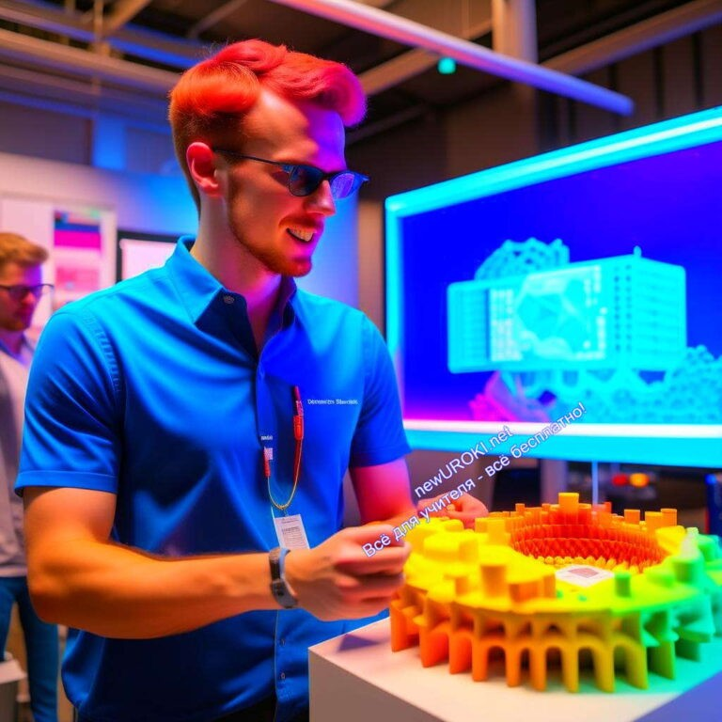Индустриальные предприятия: Множество компаний, особенно в сфере машиностроения и медицины, работают с этой технологией. Попытайтесь найти стажировку или практику в такой компании, где вы сможете применять ваши знания на практике.
Собственные проекты: Не забывайте о возможности создать собственные проекты с использованием трёхмерной печати. Это может быть началом вашей карьеры как специалиста в этой области и привести к более серьезным предложениям о работе.

Блок 5: Практические задания и учебные действия

Иллюстративное фото

Давайте перейдем к более практической части нашего профориентационного урока о специальности по аддитивным технологиям. Для лучшего понимания этой сферы деятельности мы предлагаем вам выполнить несколько практических заданий.

Просмотр и анализ примеров 3D-печати.

Ваше первое задание — исследовать разнообразные примеры трёхмерной печати. Посмотрите видео и фотографии, где применяются эти методы. Это может быть производство деталей автомобилей, медицинских имплантов, архитектурных моделей и даже модной одежды. Попробуйте определить, в каких сферах эта технология наиболее востребована.

Создание небольшого проекта с применением 3D-моделирования.

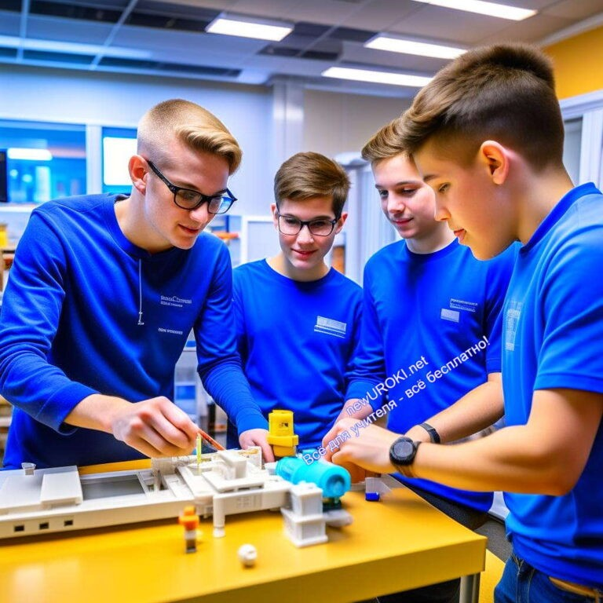Теперь давайте перейдем к более интерактивной части. Вам будет предложено создать небольшой проект, используя 3Д-моделирование. Это может быть простое изготовление ключницы, креативного стенда для мобильного телефона или даже декоративной фигурки. Для этой цели можно воспользоваться специализированными программами для моделирования, такими как Tinkercad, Fusion 360 или Blender. Задача заключается в том, чтобы смоделировать объект и, при желании, даже распечатать его на 3D-принтере, если такая возможность есть.

Блок 6: Вопросы и ответы

Иллюстративное фото

Пришло время ответить на ваши вопросы о труде инженера в сфере аддитивных технологий.

Чем занимается инженер?

Специалист 3D-печати работает с современными устройствами, позволяющими создавать трехмерные объекты из различных материалов. Это может быть всё, начиная от медицинских протезов и заканчивая деталями для авиации или автомобилей.

Какие навыки и образование нужны для этой профессии?

Для успешной карьеры в этой сфере важны навыки 3Д-моделирования, знание материалов и компонентов, а также способность к креативному мышлению. Обычно для этой работы требуется высшее техническое образование, например, в области машиностроения или программирования.

В каких отраслях можно применять?

Трёхмерная печать находит применение практически во всех сферах, начиная от медицины (изготовление протезов) и заканчивая архитектурой (создание моделей зданий) и авиацией (производство деталей для самолетов). Эта технология меняет мир и предоставляет бесконечные возможности для инноваций.

Какие профессиональные достижения доступны в этой области?

Специалисты могут участвовать в создании уникальных проектов и продвижении передовых изделий. Это может включать разработку новых методов производства материалов или даже участие в космических исследованиях.

Каковы возможности для обучения и стажировок в России?

В России существует ряд университетов и технических школ, предоставляющих образование в данной области. Также множество компаний предоставляют стажировки для студентов и выпускников, где можно приобрести практический опыт.

Какие интересные моменты и детали специальности стоит выделить?

Одной из самых захватывающих сторон этой профессии является способность создавать реальные объекты из ваших идей и концепций. Вы можете влиять на инновации в медицине, авиации, дизайне и других областях, делая мир лучше и увлекательнее.

Пожалуйста, не стесняйтесь задавать дополнительные вопросы, и мы обсудим интересные моменты этой увлекательной работы подробнее.

Подведение итогов занятия
Дорогие ребята, сегодня мы глубоко погрузились в мир профессии инженера трёхмерной печати. Эта новая и современная профессия представляет собой захватывающее путешествие в мир инноваций и возможностей, и я надеюсь, что вы узнали много интересного.
Мы обсудили, что эти специалисты создают реальные объекты из виртуальных моделей, применяя передовые технологии. Они работают в различных отраслях, начиная от медицины и заканчивая авиацией, внося вклад в развитие многих областей. Для успешной карьеры в этой сфере деятельности важны навыки 3D-моделирования, знание материалов и устройств, а также креативное мышление. Высшее техническое образование открывает двери в эту захватывающую область.
Вы также узнали о возможностях для обучения и стажировок в России, а также о профессиональных достижениях, которые могут стать вашими.

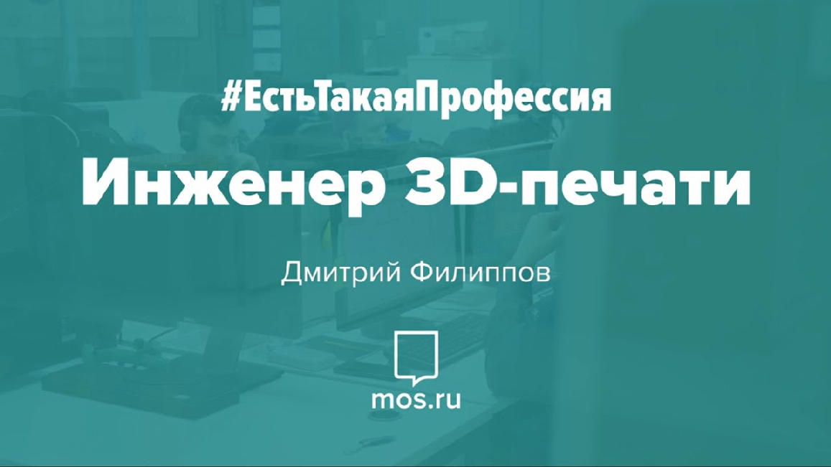Создание небольших проектов и анализ примеров дало вам представление о том, какие увлекательные возможности может предложить эта специальность.
Наконец, мы ответили на ваши вопросы и обсудили интересные моменты этой профессии.
Итак, мир инженера 3D-печати полон креативных вызовов, научных открытий и возможностей для развития. Надеюсь, что это занятие помогло вам лучше понять эту сферу деятельности и может стать первым шагом на пути к вашей будущей карьере. Успехов вам в выборе профессии и достижении ваших целей!

Технологическая карта

Скачать бесплатно технологическую карту профориентационного урока по теме:
«Профессия: инженер 3D-печати»

Смотреть видео по теме

#ЕстьТакаяПрофессия. Инженер 3D-печати

Тесты
Как называется специальность инженера 3D-печати?
- Специалист по лазерной маркировке.
- Специалист по аддитивным технологиям.
- Электротехник.

Правильный ответ: b)

Какой процесс используется в производстве для создания объектов?
- Вырезание из материала.

- Нанесение материала слой за слоем.
- Литье из формы.

Правильный ответ: b)

В каких областях применяются аддитивные методы?
- Только в медицине.
- Машиностроение, медицина, архитектура и другие.
- Только в архитектуре.

Правильный ответ: b)

Какие навыки важны для успешной карьеры инженера в сфере аддитивных технологий?
- Владение баскетбольными навыками.
- Творческое мышление, техническая грамотность, коммуникабельность.
- Знание истории искусства.

Правильный ответ: b)

Какое программное обеспечение используется для создания объемных моделей?
- Microsoft Word.
- AutoCAD, Blender, SolidWorks.
- Adobe Photoshop.

Правильный ответ: b)

Что представляет собой процесс разделения объекта на слои?
- Перевод объекта в грамматический падеж.
- Превращение объекта в гифку.
- Разбиение объекта на множество горизонтальных слоев для печати.

Правильный ответ: c)

Какие отрасли промышленности используют аддитивные процессы?
- Только пищевая промышленность.
- Авиационная, медицинская, автомобильная и другие.
- Только текстильная промышленность.

Правильный ответ: b)

Какие основные материалы используются?
- Только пластик.

- Пластик, металлы, керамика и другие.
- Только бумага.

Правильный ответ: b)

Где можно получить образование и подготовку для карьеры?
- Только за границей.
- В России и за границей.
- Только в России.

Правильный ответ: b)

Ребус

Пазлы
Ребус

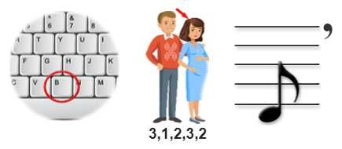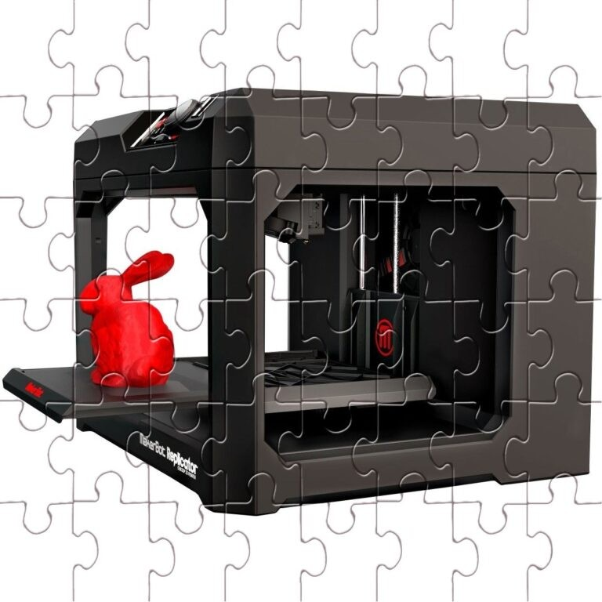

Пазлы

(Распечатайте, наклейте на плотную бумагу, разрежьте)

Презентация

Скачать бесплатно презентацию: «Профессия: инженер 3D-печати» — профориентационный урок «Россия – мои горизонты» в формате PowerPoint
От Глеб Беломедведев
Глеб Беломедведев - постоянный автор и эксперт newUROKI.net, чья биография олицетворяет трудолюбие, настойчивость в достижении целей и экспертность. Он обладает высшим образованием и имеет
более 5 лет опыта преподавания в школе В течение последних 18 лет

Список источников и использованной литературы
  - «3D-технологии: Введение и возможности» — Гричишин А.С., Симонов В.И., издательство «Инно-пресс», Москва, 2003 г., 120 страниц.
  - «Современные аддитивные технологии» — Ультраев Д.А., Козлов П.С., издательство «Технический Прогресс», Санкт-Петербург, 2001 г., 95 страниц.
  - «Инженерия 3D-печати: Путь к будущему» — Горбунов Е.Н., Шевцова О.А., издательство «Наука и Образование», Нижний Новгород, 2005 г., 150 страниц.
  - «Технологии 3D и их применение» — Кузнецов П.М., Лебедева Н.С., издательство
«Инновации и Производство», Екатеринбург, 2002 г., 110 страниц.
  - «Создание будущего: Инженер 3D-производства» — Романов Д.В., Краснова Е.А., веб-сайт «3dengineer.ru», Москва, доступно по ссылке: https://www.3dengineer.ru/
Скачали? Сделайте добро в один клик! Поделитесь образованием с друзьями! Расскажите о нас!

− Слова ассоциации (тезаурус) к уроку: картридж, компьютер, размножение, устройство, сканирование, специализация, навык, стаж, ремесло

 При использовании этого материала в Интернете (сайты, соц.сети, группы и т.д.) требуется обязательная прямая ссылка на сайт newUROKI.net. Читайте "Условия использования материалов сайта"

Профессия: сварщик — профориентационный урок
«Россия – мои горизонты» 

он также успешно работает в ИТ-секторе. Глеб владеет уникальными навыками написания авторских конспектов уроков, составления сценариев школьных праздников, разработки мероприятий и создания классных часов в школе. Его талант и энтузиазм делают его неотъемлемой частью команды и надежным источником вдохновения для других.

ПОХОЖИЕ УРОКИ

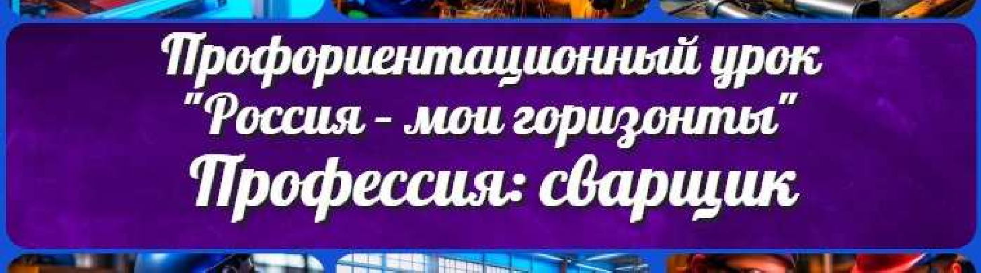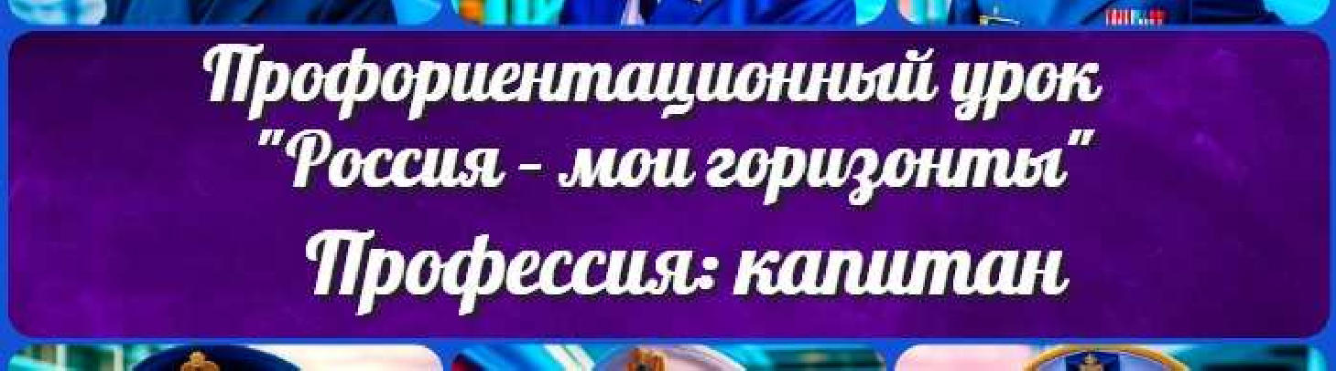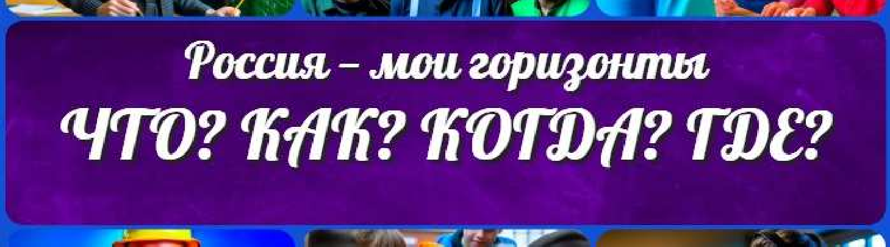Профес ия: сварщик — профориентационный урок
«Рос ия – мои горизонты»

Профес ия: капитан — профориентационный урок Рос ия мои горизонты

Рос ия — мои горизонты ЧТО, КАК, КОГДА, ГДЕ?

Поиск
Поиск

КОНСПЕКТЫ УРОКОВ

Конспекты уроков для учителя Алгебра
Английский язык Астрономия Библиотека Биология
География 5 класс
- класс

- класс

- класс

- класс

- класс Геометрия
Директору и завучу школы Должностные инструкции
ИЗО

Информатика История
Классный руководитель

- класс

- класс

- класс

- класс

- класс

- класс

- класс Профориентационные уроки
Математика Музыка Начальная школа ОБЖ
Обществознание Право Психология
Русская литература Русский язык Технология (Труды)
Физика Физкультура Химия Экология Экономика
Копилка учителя

Сценарии школьных праздников

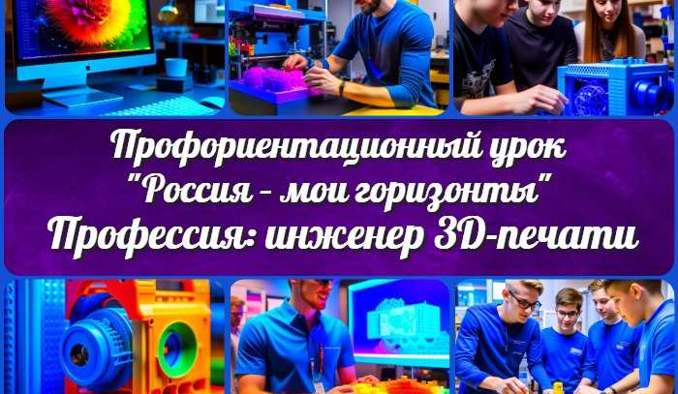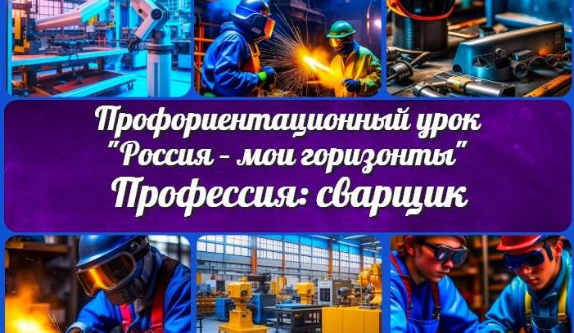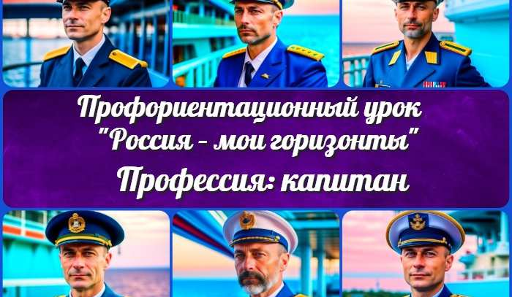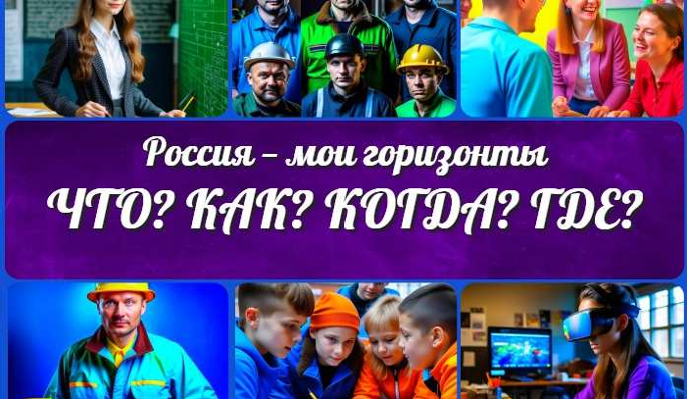
Профес ия: инженер
3D-печати —…
Профес ия: сварщик — профориентационный…
Профес ия: капитан —
профориентационный…
Рос ия — мои горизонты ЧТО, КАК,…
ИНТЕРЕСНЫЕ КОНСПЕКТЫ УРОКОВ

Новые УРОКИ
Новый сайт от проекта UROKI.NET. Конспекты уроков, классные часы, сценарии школьных праздников. Всё для учителя - всё бесплатно!

Главная О сайте Политика конфиденциальности Условия использования материалов сайта

Добро пожаловать на сайт "Новые уроки" - newUROKI.net, специально созданный для вас, уважаемые учителя, преподаватели, классные руководители, завучи и директора школ! Наш лозунг "Всё для учителя - всё бесплатно!" остается неизменным почти 20 лет! Добавляйте в закладки наш сайт и получите доступ к методической библиотеке конспектов уроков, классных часов, сценариев школьных праздников, разработок, планирования, технологических карт и презентаций. Вместе мы сделаем вашу работу еще более интересной и успешной! Дата открытия: 13.06.2023

